我院召开2012年招生工作总结汇报会

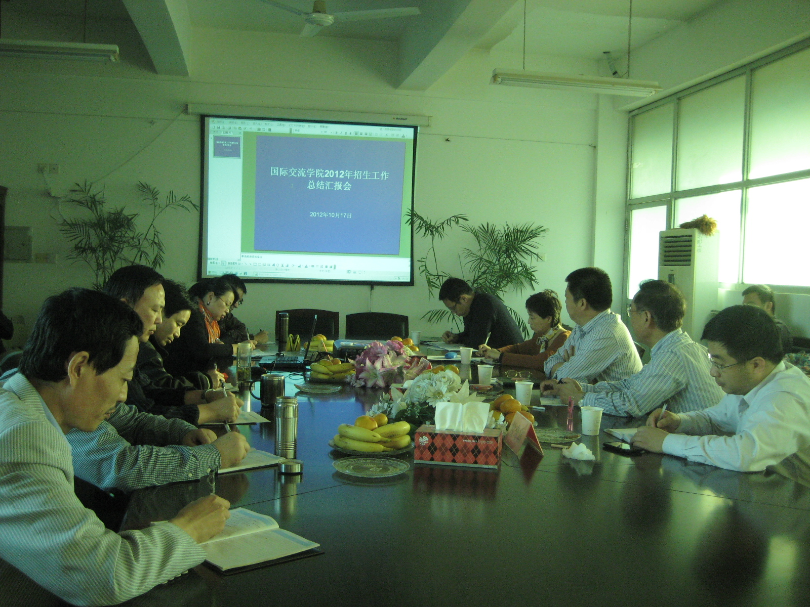
10月17日下午，我院召开了2012年招生总结汇报会。书记蔡泽伟、校长谢一风、副校长姚奇富、教务处副处长陈玲俐、招生办负责人林炯捷及国交学院全体领导、专业主任等人员参加了会议。会议由分院副院长董静主持。
会上，中澳合作专业群、应用英语专业以及应用日语专业群主任和代表教师分别从本专业（群）2012年招生情况、对策与问题措施以及2013年招生计划等几个方面进行了PPT汇报。
与会的学校和教务处领导都作了发言，对我院的招生工作给予了肯定，并结合当前招生工作的形势，提出在加强专业建设内涵的同时，抓住专业特色和特点，做好招生宣传工作。对如何做好2013年招生工作给出了许多忠恳建议。分院院长王维平在会上表示，在认真总结招生工作的同时，要提早做好明年的招生宣传准备工作、加大招生宣传力度，争取更多更好的特招生资源。使今后的国际交流学院招生工作更上一层楼。
国际交流学院
2012年10月17日

